宜昌市2016-2017年度耗材和试剂投标系统（投标人）操作手册

- 设置受信任站点和允许弹出页面
设置受信任站点：在IE浏览器的“工具”菜单---internet选项---安全---可信任站点---“站点”按钮---在“将该网站添加到区域中”填写 http://58.49.58.21:8005/ ---去掉“对该区域中的所有站点要求服务器验证“的勾选项----“添加”按钮---- “关闭”----“确定”。
允许弹出页面：在IE浏览器的“工具”菜单---internet选项---隐私---“弹出窗口阻止程序”---去掉“弹出窗口阻止程序”方框中的勾“√”---再点击应用---确定。
二、登陆宜昌市耗材和试剂投标系统及修改登录密码
打开“明天招标采购网”（http://www.mtzb.net/），点击“宜昌系统导航---宜昌市耗材和试剂投标系统” ,通过报名获取的用户账号和登录密码，来登录“宜昌市耗材和试剂投标系统”（如下图所示）
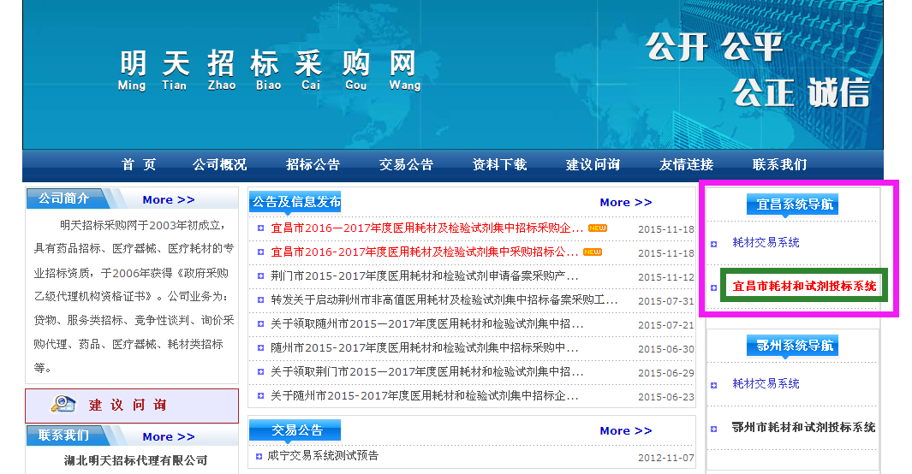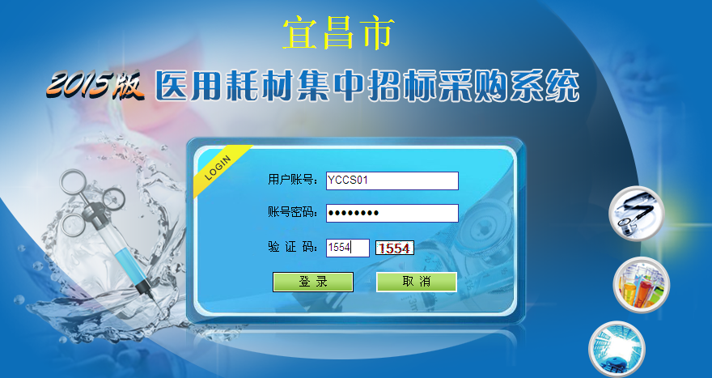

为了投标账户信息安全，登录系统成功后，在系统主页面点击右上角的“我的账号”，出现如下界面进行初始密码的修改，修改完成后点击保存本页按钮即可。

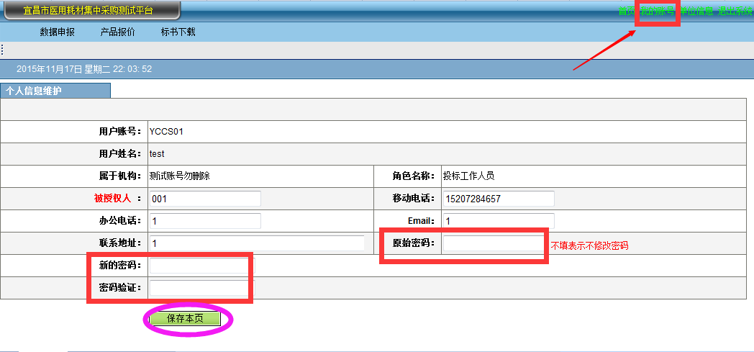
- 申报产品信息
1、投标资质信息申报：点击“数据申报”---“投标资质申报”如下：
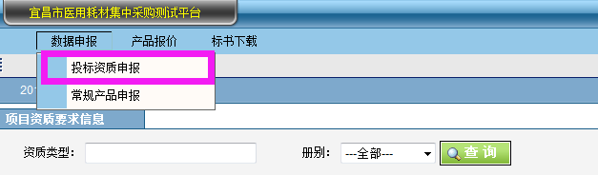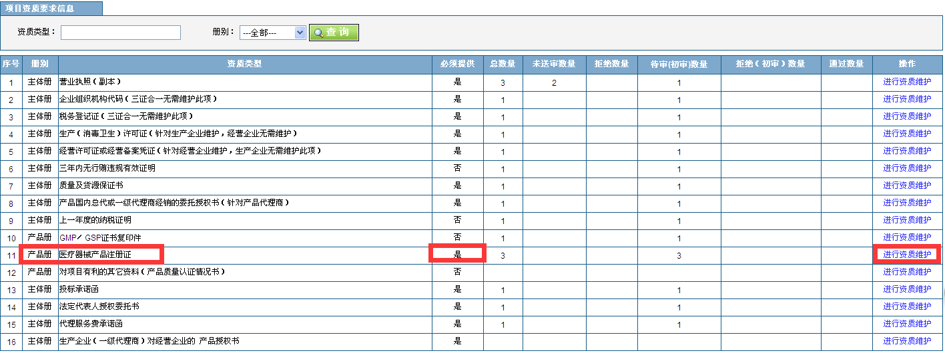

“必须提供”状态---“是”为必须维护项，“否”为可选维护项。其中图中第十项---“医疗器械产品注册证”这里必须认真进行维护，否则将无法正常进行产品常规申报。 点击“医疗器械产品注册证”页面右侧的“进行资质维护”按钮，进入产品注册证信息维护界面（如下图）：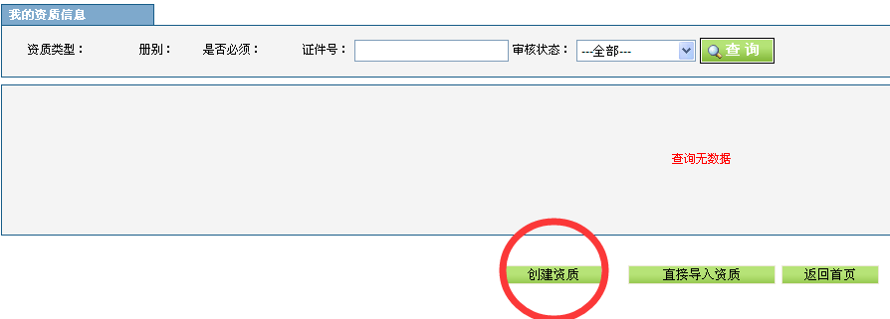
点击创建资质后，按要求填写相关信息：
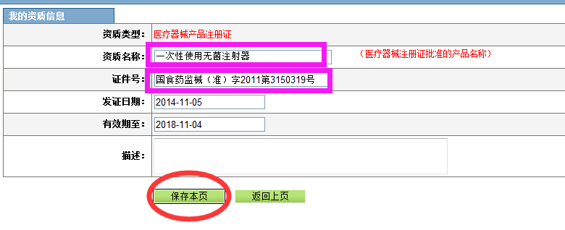
“资质名称”是指产品的医疗器械注册证批准得产品名称（如：一次性使用无菌注射器）；“证件号”是指产品的注册证号码（如：国食药监械(准)字2011第3150319号），所有信息填写完整后，然后点击保存，页面将自动返回上一页面，这时我能看到刚才创建的证件基本信息，状态为“未送审”状态（如下图）：
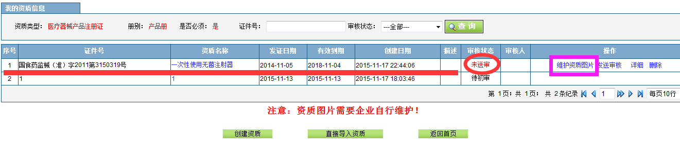
此时我们还需要维护上传相关证件的电子图片信息，点击“操作”列中的“维护资质图片”按钮来进行图片上传（如下图）：
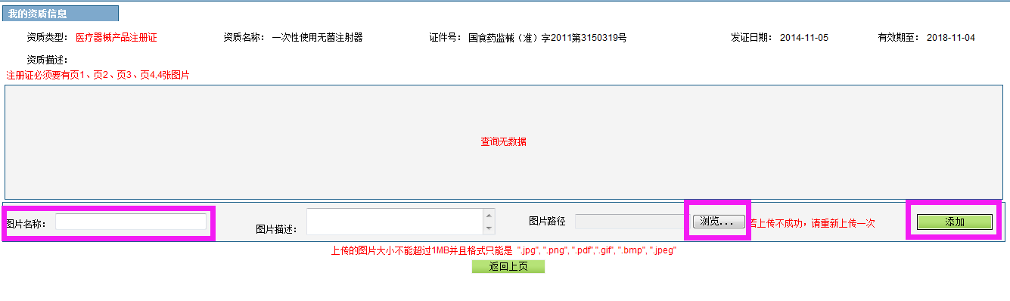
填写图片信息，点击“浏览…”找到电脑上的证件图片路径，点击添加后完成图片上传，点击“返回上页”，然后发送审核，状态变为“待初审”状态后即完成一个产品资质信息的维护（如下图），多个产品重复以上操作即可。

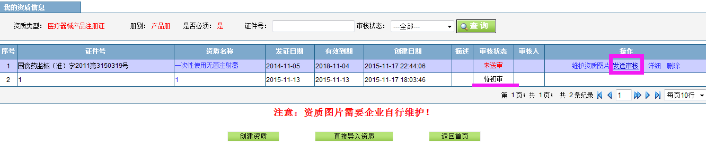
2、常规产品信息申报：点击“数据申报”---“常规产品申报”如下：
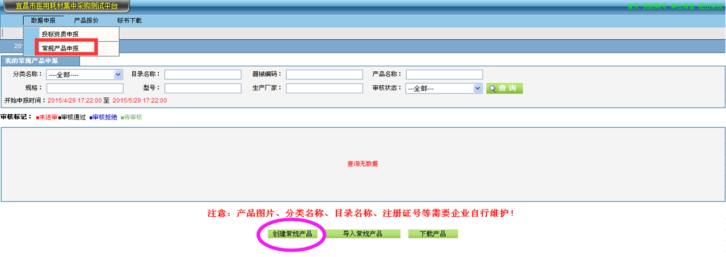
“常规产品申报”页面点击页面下方--后出现如下界面：
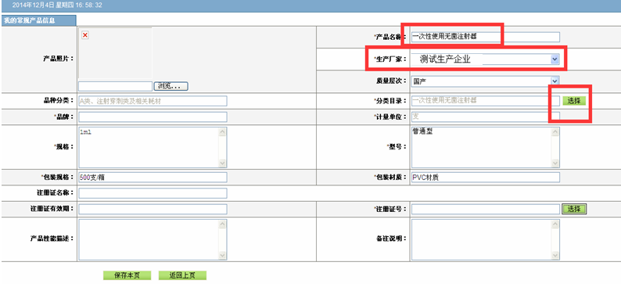

“生产企业”栏系统默认的是投标报名企业，如果生产厂家为国外厂家或其他国产厂家，则必须填报《宜昌市代理进口产品或国产产品生产企业关联表》报送我公司进行关联后才能够维护产品生产企业信息,（附件：《宜昌市代理进口产品或国产产品生产企业关联表》请在明天招标采购网站首页“资料下载”处点击下载，如下图）。
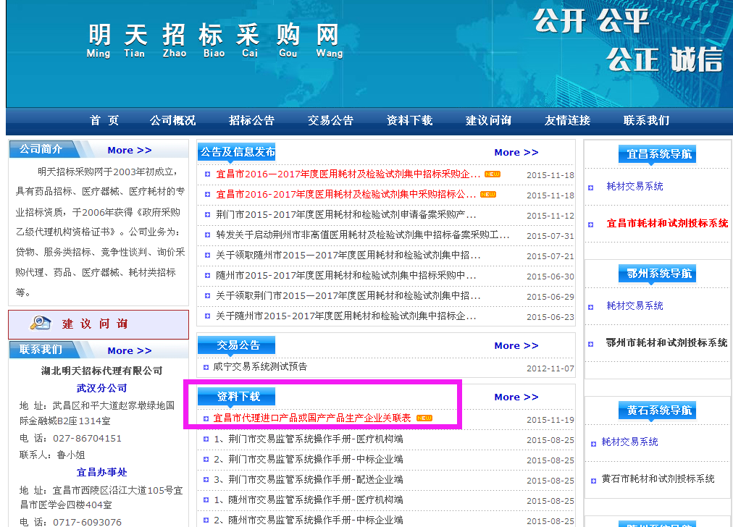
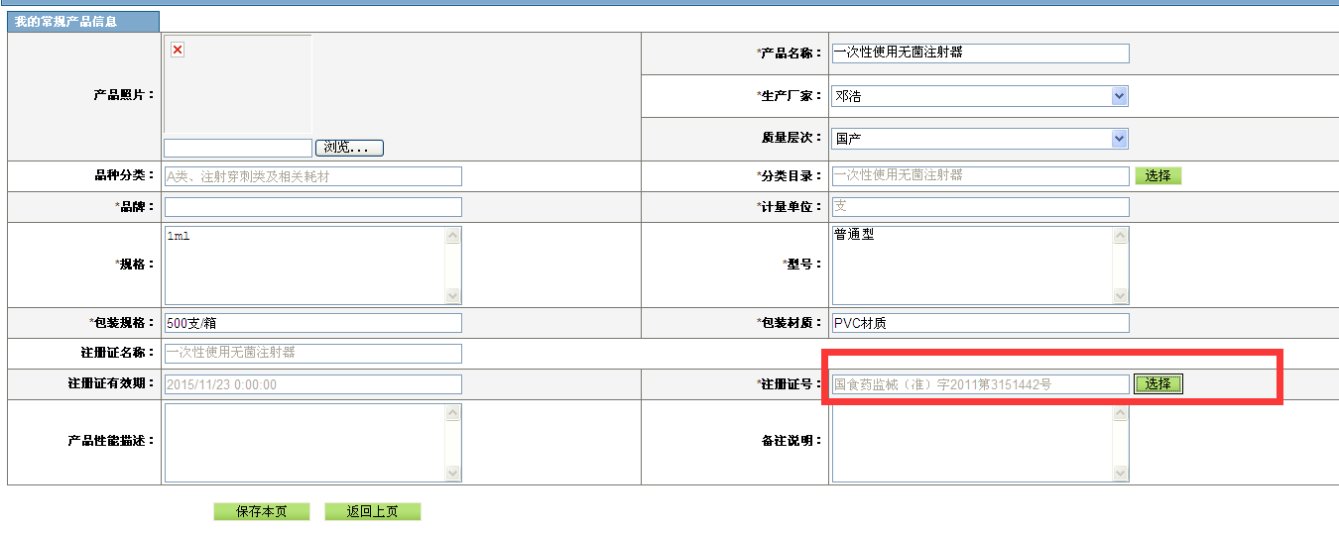
“注册证号”后面的“选择”项，是我们要在上面的第一步“投标资质信息申报”维护的产品资质信息中去选择与产品相对应的产品注册证信息。
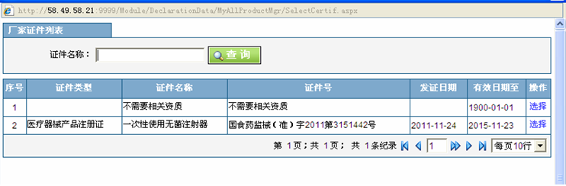
产品信息创建完成后，查看拟投标产品品种信息是否正确（分类名称、产品信息等）并可进行修改，确认无误后就请点击保存本页，即一个投标产品信息创建成功。多个产品请重复以上操作。
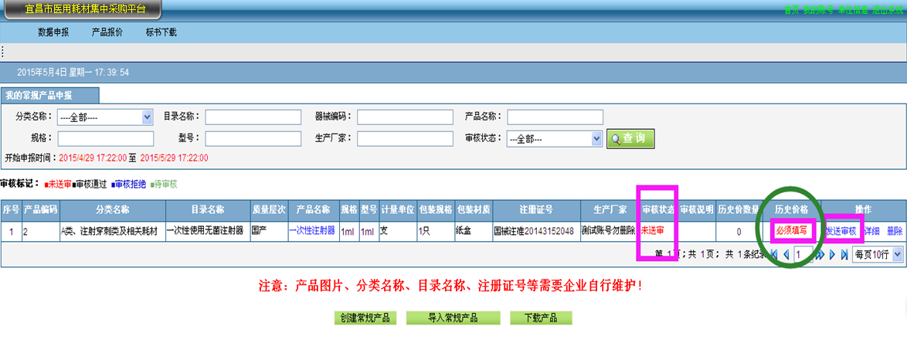

此次招标产品历史价格必须填写，点击“必须填写”按钮，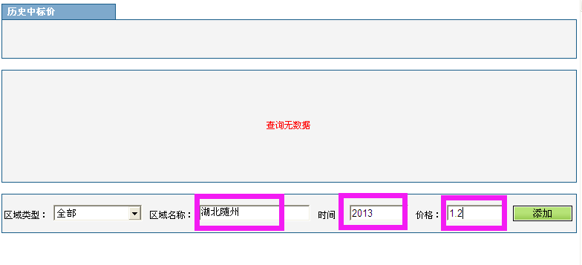 添加历史价格后，还需上传历史价格依据（即上传提交对应产品在湖北地区或其它省份2014年1月1日以后的中标通知书或送货发票复印件，新上市的产品提供物价备案表)，点击“必须上传”按钮，上传历史价格依据。
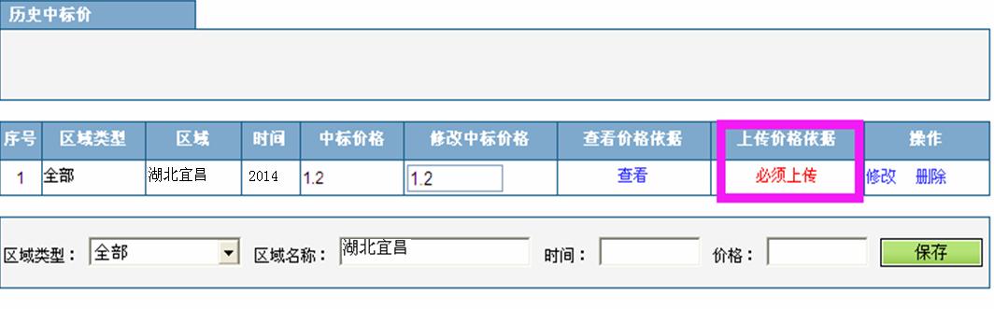
上传成功后，刷新页面，即可显示历史价格的信息，点击“查看”也可查看填写的历史价格信息，如下：
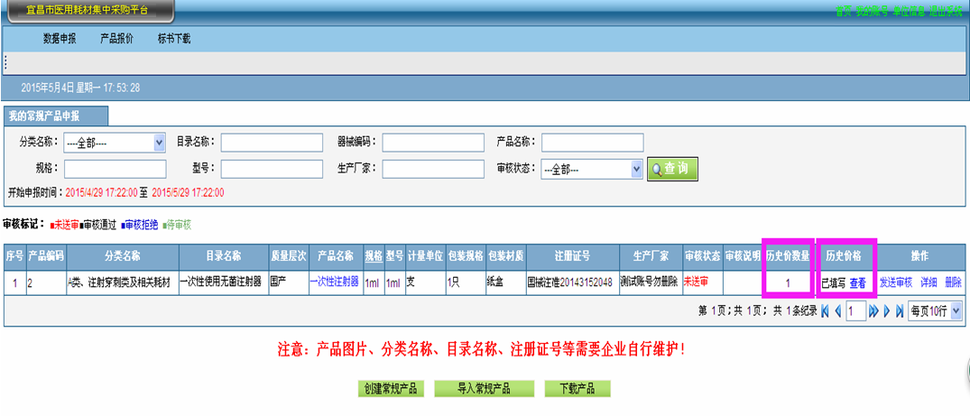
全部信息录入填写完整后，产品信息状态是“未送审”状态，再次确认无误后就可以点击“发送审核”提交送审（若送审后发现信息仍然有误，此时就需要与我们工作人员联系，告知情况，由工作人员“拒绝审核”打回后自行修改或直接由我们工作人员帮您修改，所以在创建信息时一定要仔细核对信息）。
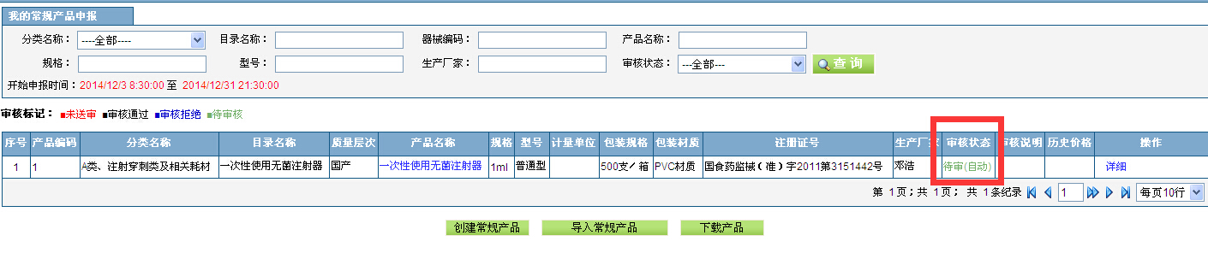
网上所有需要创建的产品信息创建完成后，同时纸质投标文件（根据招标文件要求制作投标书）也要在规定的时间内现场递交到指定的标书递交地点：宜昌市卫生科技信息中心四楼404室 （宜昌市沿江大道105号 宜昌市医学会四楼 宜昌市政府旁）。
递交纸质投标文件后，我公司相关工作人员会在规定审核时间内根据递交的纸质投标书来审核企业网上申报的产品信息，审核通过后的状态即为“审核通过”，审核拒绝的状态即为“审核拒绝”。
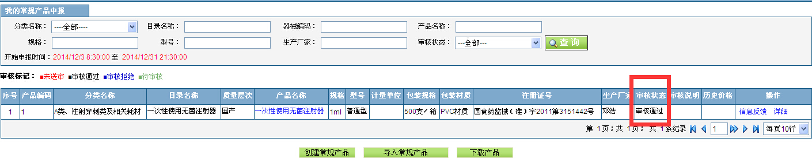
审核拒绝的产品，我们会给出拒绝的理由，按照拒绝的理由重新修改好后，再次发送审核，我们工作人员会在规定时间内再次进行审核，直至产品审核通过或审核拒绝。

- 投标产品报价
根据时间安排另行通知

- 开标解密
根据时间安排另行通知

- 远程议价
根据时间安排另行通知

- 中标结果公示
根据时间安排另行通知

湖北明天招标代理有限公司
2015年11月18日

